AYOU视频操作文档

目录
简介 3
启动页 4
主页模块 5
分类模块 6
视频播放模块 9
登录注册模块 17
用户政策、隐私协议 19
附录 20

简介

AYOU是一款短视频知识学习者社区APP，刚刚踏上征程，但是我们志向远大，"成为最好的自己"是我们的使命。
这里聚集的都是热爱生活的普通人。他们有才艺，有创意，有颜值，元气满满，精彩炫技，表达自我，乐于分享！
马上下载AYOU短视频，拥有你的口袋学习社区。
在AYOU，你可以：发现你的兴趣和热爱，美食，舞蹈，摄影，生活，娱乐，育儿，音乐，运动，办公等。无论你喜欢的是什么，都可以在AYOU上找到内容和伙伴，只有想不到，没有看不到，不知道自己爱什么的人是茫然的，AYOU想做你肚里的小蛔虫；超个性的推荐算法，为兴趣而生，你越看它，它越懂你，越来越贴心；通过微信，QQ，微博等分享你感兴趣的内容，将学到的知识传播给好友。

启动页


APP点击图标启动，进入启动页。启动页包含有应用的Logo以及Slogan（成为最好的自己），以及标明了产品的定位，短视频学习社区。启动页大概会停留2-3秒的时间，进入到APP主页面。

主页模块
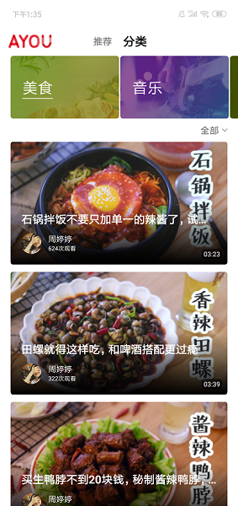
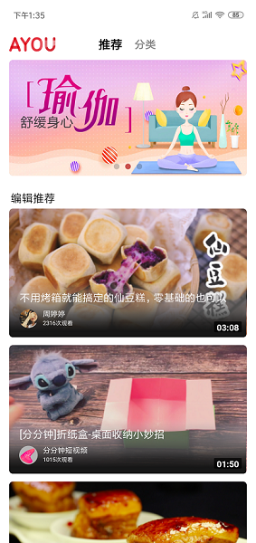

APP主页面由两个部分组成，即推荐和分类。推荐页面主要是通过算法分析，精准化推荐用户感兴趣的短视频内容，准确的进行内容分发。分类页面则是对所有的短视频内容进行分类打标签的方式，通过多个Tab展示的方式，展现不同的短视频内容。

分类模块
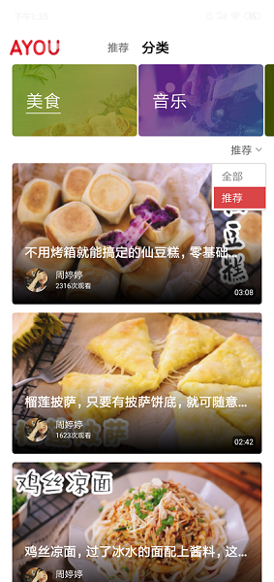

分类页采取多Tab的方式，用户可滑动横向列表切换tab。其中，分类页还可以进行筛选，目前筛选方式有两种，即全部和推荐。选择‘全部’就是查看当前分类的全部内容，‘推荐’则是根据用户喜好兴趣等，个性化定制的短视频列表内容。

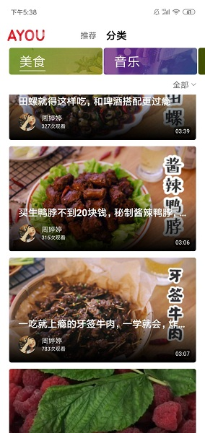
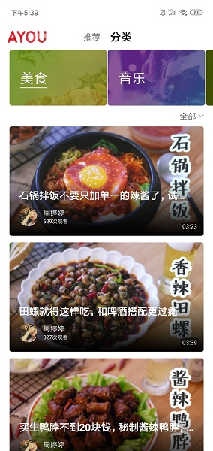

在分类页，往上滑动列表，分类Tab高度会逐渐压缩到一定的高度，便于列表中展示更多的内容。当下拉到将要返回顶部，分类Tab会逐渐恢复原来的高度，如上图。

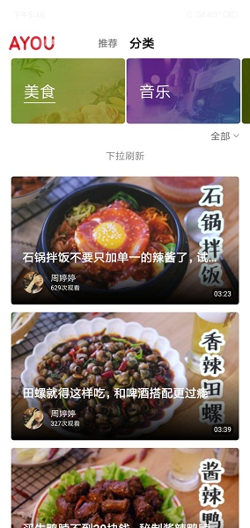

当列表滑动到顶部，或者用户点击当前页对应的tab，刷新当前分类页。

视频播放模块
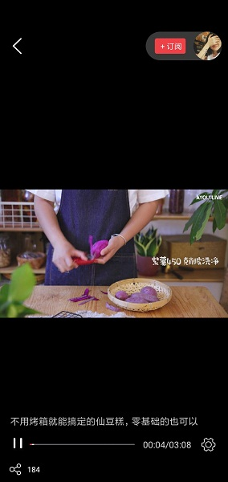


在主页分类或者推荐页面点击视频，跳转到视频播放页进行视频的播放。进入视频播放页，视频自动播放。默认展示视频标题和进度条等信息，点击屏幕，视频标题等隐藏，只显示之进度条。

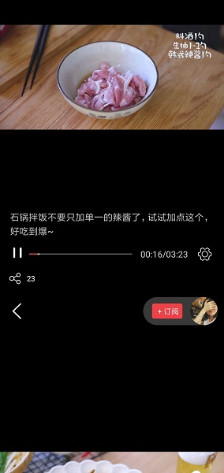

视频在播放完成时，会自动跳转到下一个视频自动播放（如果有）。或者用户可以通过上滑下滑的方式手动切换相邻的两个视频。



如果用户下滑到第一个视频时，继续上滑可以触发下拉刷新功能。刷新当前的分类，重新从第一个开始播放。

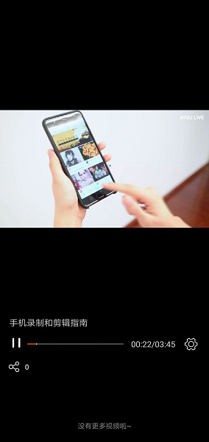

如果用户上滑到最后一个视频，并且没有更多了。在底部会有提示没有更多视频，用户可以选择退出当前页面或下拉看上一个视频。


在此页面，如果用户对视频所在的频道或up主感兴趣，可以在登录状态下进行订阅。如果是未登录，那么则会跳转到登录页面进行登录。

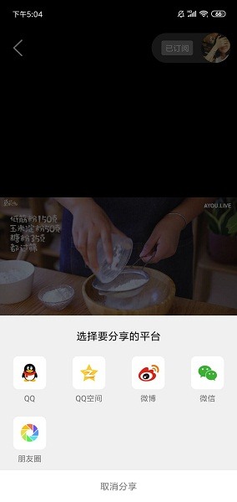
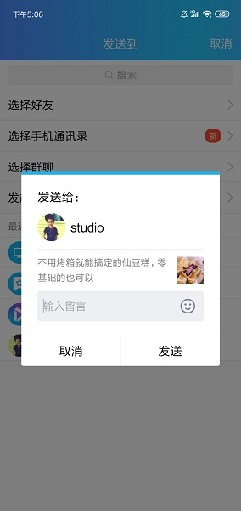

用户还可把当前的视频分享到其他的社交平台。
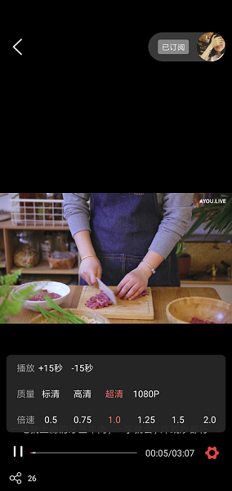

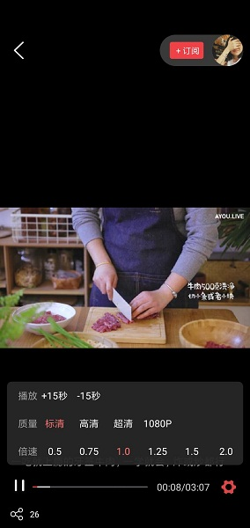
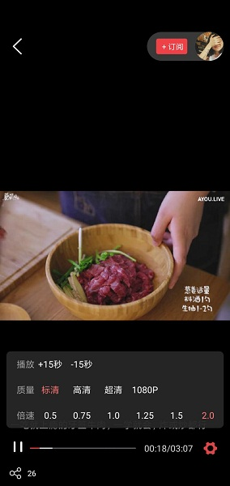

点击设置按钮，在当前页面弹出一个设置对话框，可以对当前视频进行播放设置。具体为：可以快进或者快退15秒；切换视频播放质量，如在弱网环境下，选择低低质量的视频源也可以顺畅观看；选择低倍速或者高倍速播放，有不一样的体验。

登录注册模块
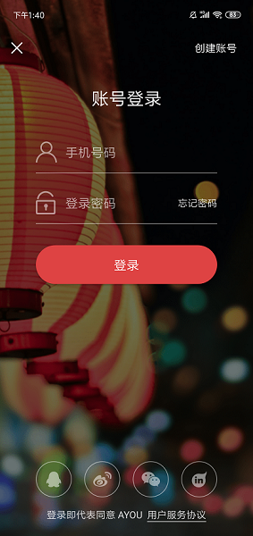
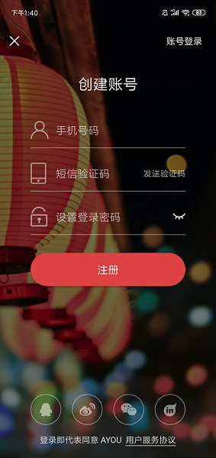

在视频播放页中，如果用户在未登录状态下，点击订阅按钮，会跳转到登录注册页面。登录支持手机号密码登录和第三方登录。
第三方登录有四种方式，为QQ，微博，微信以及豆丁登录。点击第三方登录，拉取授权。如果第三方平台已绑定手机号，那么直接登录成功，否则先绑定手机号再登录，如下图。

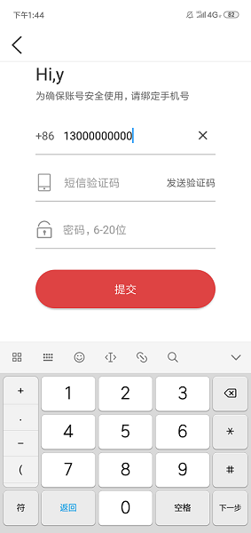
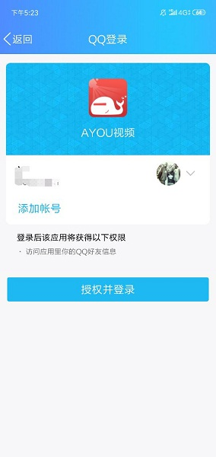

用户政策、隐私协议
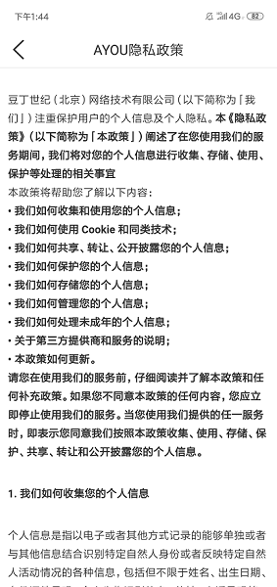
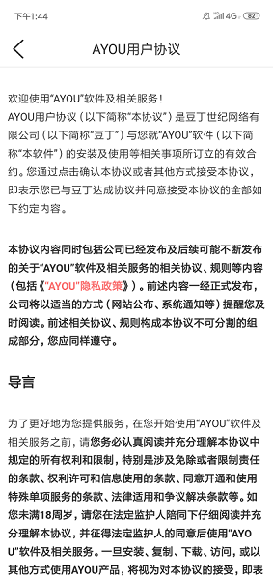

在登录注册页面，明确标识了用户使用协议。用户点击进入浏览，知悉用户使用协议，和AYOU隐私政策。详情见附录1

附录
AYOU用户协议
http://ayou.docin.com/app/page/index.html#/agreement

AYOU隐私政策
http://ayou.docin.com/app/page/index.html#/privacy-agreement

